哈尔滨信息工程学院毕业设计（论文）开题报告
学院 | 软件学院 | 专业 | 计算机科学与技术
班级 | 计科23嵌01 | 学生姓名 | 刘子航
学号 | 2023021319 | 指导教师 | 李长毅
题目 | 基于 Qt 和 MySQL 的医院门诊挂号与药品管理系统的设计与实现
研究背景与意义：
（一）研究背景
随着公立医院高质量发展和智慧医院建设持续推进，门诊服务正在从传统窗口排队逐步转向线上线下一体化协同。国务院办公厅在《关于推动公立医院高质量发展的意见》中提出，要推动信息技术与医疗服务深度融合；国家卫生健康委等部门发布的《公立医院高质量发展促进行动（2021—2025年）》也将信息化建设作为提升医疗服务和医院管理能力的重要支撑[1][2]。在医院门诊场景中，患者就诊通常需要经过患者建档、科室与医生选择、预约挂号、候诊叫号、医生接诊、检查检验、处方开立、药品发放、收费结算和费用统计等环节。各环节数据关联紧密、状态变化频繁，如果仍依赖纸质单据或简单表格管理，容易出现重复录入、号源不同步、库存更新滞后、收费统计不准确和责任追溯困难等问题。
从业务需求看，挂号系统不应只停留在保存预约记录，还需要与医生排班、时段号源、候诊队列和收费账单保持一致；药品管理也不只是登记库存数量，还应覆盖药品基础信息、分类维护、扫码入库、库存预警、处方审核与药品出库记录。门诊业务具有流程短、频次高、窗口并发多、数据变更快等特点，因此系统设计需要兼顾可用性、准确性和可维护性。本课题选择医院门诊挂号与药品管理作为研究对象，能够覆盖医院信息系统中较典型的患者服务、诊疗协同、药品流转和费用管理流程。
从技术实现看，Qt 具有成熟的跨平台桌面界面开发能力，Qt Widgets 适合构建稳定、响应清晰的业务型桌面应用；Qt SQL 可通过 QODBC 或 QMYSQL 访问 MySQL 数据库，便于将界面操作、业务规则和数据持久化连接起来[5][6]。MySQL 作为成熟的关系型数据库，适合保存患者、医生、排班、挂号、病历、检查、处方、药品、库存、账单、支付、统计和日志等结构化数据[7]。本项目采用 Qt/C++ 实现客户端和服务端，服务端通过 TCP 与 JSON Lines 协议提供业务接口和权限校验，数据库负责持久化保存业务数据，能够体现客户端、服务端、数据库和工程构建的综合实践能力。
（二）研究意义
本课题的研究意义主要体现在三个方面。第一，在业务应用层面，系统围绕门诊主流程设计，将患者信息、医生排班、挂号号源、候诊叫号、接诊病历、检查检验、处方药品、库存变化、收费结算和统计分析统一管理，有助于减少信息孤岛和重复录入，提高门诊窗口处理效率。第二，在数据库设计层面，系统通过角色、用户、科室、医生、患者、排班、挂号、病历、检查、处方、药品、库存、账单、支付、统计和审计日志等表建立主外键关系，能够训练较完整的关系数据库建模、查询、事务和数据一致性设计能力。第三，在工程实践层面，本课题需要完成 Qt 界面设计、网络通信、服务端路由、角色权限控制、MySQL 访问、分页查询、自动刷新、统计图表、异常处理和跨平台构建，能够完整体现软件工程中的需求分析、概要设计、详细设计、编码实现、测试验证和部署维护过程。与单一模块的小型管理程序相比，本系统功能链条更完整，更接近真实医院门诊信息系统的基础形态，具有较好的实践价值和教学价值。
主要内容：
本系统面向医院门诊挂号与药品管理业务，采用客户端/服务端结构进行设计。客户端负责患者预约入口和医院人员业务界面，服务端负责统一接口、权限校验和业务处理，MySQL 数据库负责保存核心业务数据。为避免功能表达过于分散，开题报告按照业务流程将项目归纳为七个主模块、三十五个子功能，系统功能结构图如图1所示。
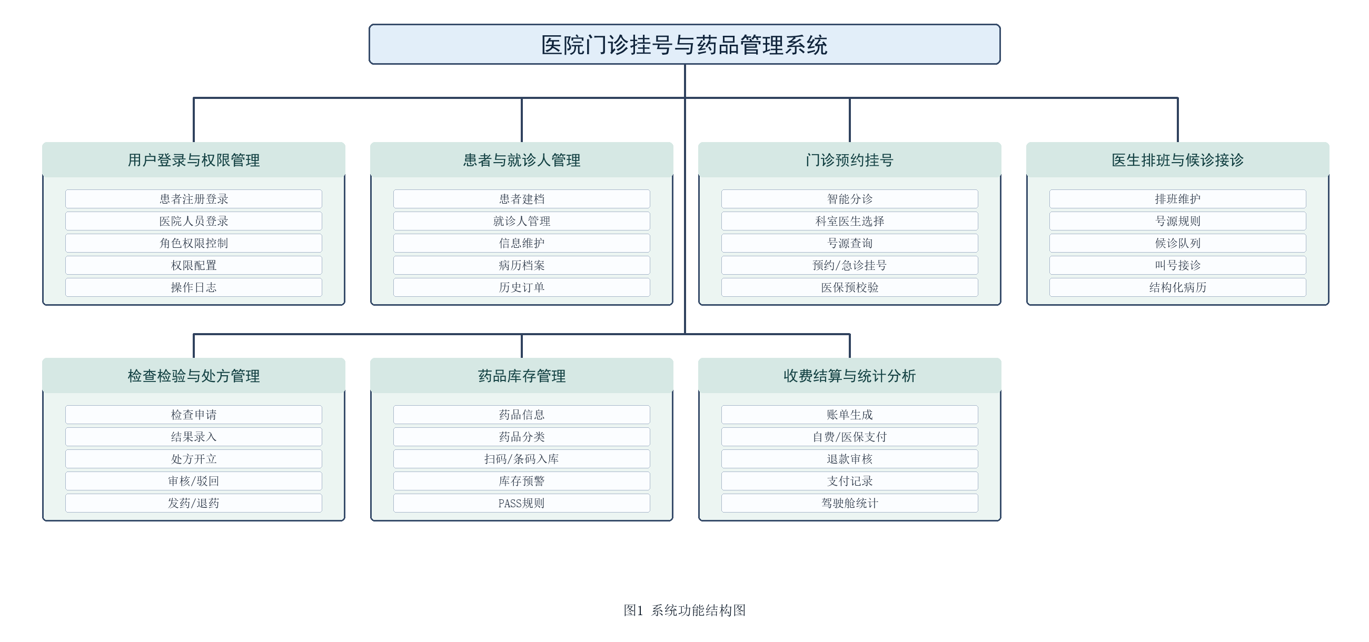
图1 系统功能结构图
（一）用户登录与权限管理模块
该模块包括患者注册登录、医院人员登录、角色权限控制、权限配置和操作日志五个子功能。患者入口面向普通就诊人员，支持患者账号登录、注册和个人预约；医院人员入口面向管理员、科主任、挂号员、医生、药房人员和收费员等角色。系统根据角色控制可访问菜单和可执行操作，并记录新增、修改、删除、叫号、审核、收费等关键操作日志，便于系统使用过程追溯。
（二）患者与就诊人管理模块
该模块包括患者建档、就诊人管理、患者信息维护、病历档案和历史订单五个子功能。医院人员可维护患者姓名、性别、出生日期、身份证号、联系电话、家庭地址等基础信息；患者端可管理本人或家属就诊人信息，并查看历史预约订单。患者数据与挂号记录、接诊病历、检查结果、处方明细和收费账单关联，是系统业务流转的基础。
（三）门诊预约挂号模块
该模块包括智能分诊、科室医生选择、号源查询、预约/急诊挂号和医保资格预校验五个子功能。患者可根据症状描述进行科室推荐，也可手动选择门诊大类、专科、诊室、医生、日期和时段。系统根据医生排班与剩余号源展示可预约信息，挂号成功后生成挂号记录并扣减对应号源；急诊挂号记录急诊原因，医保统筹挂号前进行资格预校验，降低后续收费环节的状态冲突。
（四）医生排班与候诊接诊模块
该模块包括排班维护、号源规则、候诊队列、叫号接诊和结构化病历五个子功能。管理员或科主任可维护医生出诊日期、时段、总号源和剩余号源，并设置停诊或排班规则。挂号成功的患者进入候诊队列，医生或挂号员可进行叫号，医生接诊时填写主诉、现病史、既往史、体征、诊断和医嘱等结构化病历内容。
（五）检查检验与处方管理模块
该模块包括检查申请、检查结果录入、处方开立、处方审核/驳回和发药/退药五个子功能。医生可在接诊过程中开立检查检验申请，检查完成后录入结果；根据诊断结果开具处方并填写药品数量、用法用量、频次和天数。药房人员可对处方进行审核、驳回、发药或退药，处方状态与收费和库存业务保持联动。
（六）药品库存管理模块
该模块包括药品信息、药品分类、扫码/条码入库、库存预警和 PASS 用药规则五个子功能。系统维护药品编码、条形码、药品名称、分类、规格、单位、进价、售价、库存数量、预警数量和有效期等信息。药品入库既支持手动录入，也支持条码识别；库存低于预警数量时进行提示。PASS 用药规则用于对过敏、剂量和联合用药等风险进行提醒或阻断，提高处方审核的规范性。
（七）收费结算与统计分析模块
该模块包括账单生成、自费/医保支付、退款审核、支付记录和驾驶舱统计五个子功能。系统根据挂号费、检查费和药品费生成账单，支持自费支付、医保支付、模拟扫码支付和支付状态查询；退费业务通过申请和审核流程进行控制。院长驾驶舱和费用统计页面汇总今日挂号、待缴账单、药品库存预警、科室收入和费用构成等数据，为医院管理人员掌握门诊运行情况提供参考。
工作方案及进度安排：
（一）工作方案
本课题按照软件工程开发流程推进。首先进行需求分析，梳理患者预约、医院人员登录、医生排班、挂号候诊、医生接诊、检查检验、处方药房、药品库存、收费结算、统计分析和操作日志等功能边界；其次进行数据库设计，建立角色、用户、科室、医生、患者、排班、挂号、病历、检查、处方、药品、库存、账单、支付、统计和审计日志等数据表，并确定主外键关系与核心业务编号；然后进行系统架构设计，采用 Qt Widgets 实现客户端界面，采用 Qt TCP 服务端提供接口，使用 JSON Lines 作为网络消息格式，使用 MySQL 进行数据持久化；最后进行编码实现、联调测试、部署验证和论文撰写。
技术路线为：Qt Widgets 客户端界面、ApiClient 封装 TCP 请求、Protocol 编解码 JSON Lines、HospitalServer 接收连接、RequestRouter 进行权限校验和服务分发、各业务 Service 处理请求、DatabaseManager 连接 MySQL、返回统一响应。测试阶段将按照患者、挂号员、医生、药房人员、收费员、科主任和管理员等角色分别验证，重点关注号源扣减是否正确、挂号新增后医院端是否刷新显示、处方与药品库存是否联动、账单支付状态是否一致、统计数据是否可追溯、断开数据库后的错误提示是否清晰。
（二）进度安排
2026年06月14日——2026年06月28日：系统需求分析、确定功能模块、完成开题报告。
2026年06月29日——2026年07月05日：完成开题答辩，根据教师意见调整题目、模块范围和功能结构图。
2026年07月06日——2026年07月11日：搭建项目框架，完成客户端、服务端、公共协议和构建脚本的概要设计。
2026年07月12日——2026年07月22日：完成数据库概念及逻辑设计，明确患者、医生、排班、挂号、病历、处方、药品、账单和日志等表关系。
2026年07月23日——2026年08月08日：完成系统主要功能的实现，包括患者管理、预约挂号、排班号源、候诊接诊、处方药品和收费结算。
2026年08月09日——2026年08月29日：完善项目功能及撰写毕业论文，补充医保支付、检查检验、退款审核、统计图表和权限日志等功能。
2026年08月30日——2026年09月06日：进行系统测试，完成中期报告，重点验证多角色操作、数据库连接、号源扣减、库存更新和费用统计。
2026年09月07日——2026年09月13日：中期检查、答辩，根据反馈修正系统问题和论文结构。
2026年09月14日——2026年09月24日：完善项目功能与毕业论文，补齐系统截图、数据库设计图和关键流程说明。
2026年09月25日——2026年09月27日：论文初稿定稿，保证系统主要流程能够稳定运行。
2026年09月28日——2026年10月04日：答辩稿定稿、重复率检测、AIGC检测。
2026年10月05日——2026年10月11日：指导教师评阅、评阅教师评阅，根据意见进行修改。
2026年10月12日——2026年10月18日：模拟答辩、终稿、检测，整理最终提交材料。
2027年05月24日——2027年05月30日：完成毕业答辩。
四、参考文献：
[1] 国务院办公厅. 关于推动公立医院高质量发展的意见[Z]. 2021.
[2] 国家卫生健康委, 国家中医药管理局. 公立医院高质量发展促进行动（2021—2025年）[Z]. 2021.
[3] 国家卫生健康委, 国家中医药管理局, 国家疾病预防控制局. 医疗卫生机构网络安全管理办法[Z]. 2022.
[4] 国家卫生健康委. 三级医院评审标准（2022年版）及其实施细则[S]. 2022.
[5] The Qt Company. Qt Widgets Documentation[EB/OL]. https://doc.qt.io/qt-6/qtwidgets-index.html, 2026.
[6] The Qt Company. QSqlDatabase Class Documentation[EB/OL]. https://doc.qt.io/qt-6/qsqldatabase.html, 2026.
[7] Oracle Corporation. MySQL 8.4 Reference Manual[EB/OL]. https://docs.oracle.com/cd/E17952_01/mysql-8.4-en/, 2026.
[8] Kitware. CMake Documentation[EB/OL]. https://cmake.org/cmake/help/latest/, 2026.
[9] HL7 International. FHIR Release 5 Specification[EB/OL]. https://hl7.org/fhir/R5/, 2023.
[10] 王珊, 萨师煊. 数据库系统概论[M]. 第6版. 北京: 高等教育出版社, 2023.
[11] 张海藩, 牟永敏. 软件工程导论[M]. 第7版. 北京: 清华大学出版社, 2022.
[12] Dey N. Cross-Platform Development with Qt 6 and Modern C++[M]. Birmingham: Packt Publishing, 2021.
指导教师意见：

指导教师：
年 月 日
所在专业意见：
□通过 □不通过

负责人：
年 月 日

